Machines virtuelles PT7

Table des matières

1 Connexion à la MV Windows 2008 1

2 Connexion à la machine de calcul Linux 2

2.1 Logiciel pour se connecter à la machine linux 2

2.2 Instruction de connexion 2

# Machine virtuelle Windows 2008

Cette machine est essentiellement réservée au stockage des données du PT7 et aux tâches traitement de ces données. Elle contiendra (dans la mesure du possible), l’ensemble des logiciels que les ingénieurs du plateau ont sur leurs ordinateurs portable.

Elle s’utilisera en mode « Desktop »

## Connexion à la MV

**Etape 1**

Aller dans le menu Démarrer > Accessoires > Connexion Bureau à Distance

Ensuite, entrer l’adresse de la machine : ccbiopt702.in2p3.fr

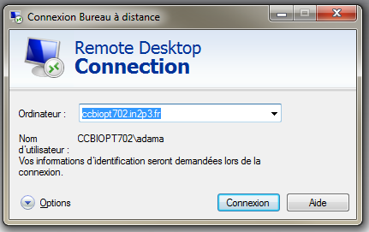

**Etape 2** :

Attention, sélectionner « Utiliser un autre compte »

Ensuite entrer son login/mot de passe (Demander à Adama si vous ne vous en souvenez plus)

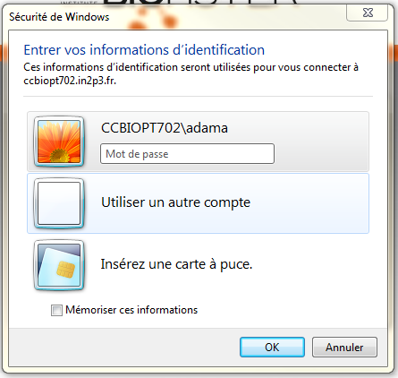

# Machine de calcul Linux

La machine linux du CC de l’in2p3 sera réservée au calcul intensif.

## Installation du logiciel client SSH

Pour se connecter à la machine linux, vouz avez besoin d’un logiciel client sur votre ordianteur. Ce client utilisera le protocol sécurisé SSH pour la connexion à la machine distante.

* Utiliser un client SSH comme **PuTTy** par exemple (Vous le trouverez dans dossier des logiciels bioinfo du PT7).
* Créer un dossier C:\Program Files (x86)\PuTTy
* Copier le fichier PuTTy.exe dans ce dossier et créer un raccourci vers le programme sur votre bureau.
* Lancer le programme PuTTy.exe (via le raccourci de préférence)

## Instruction de connexion

**Etape 1** : Entrer l’adresse de la machine linux : ccage.in2p3.fr (Port 22, Connexion SSH par défaut)

**Astuce** : Vous pouvez sauvegarder cette adresse pour ne plus avoir à la retaper plus tard 🡺 Entrer un nom de session dans le champ « Saved Sessions », par exemple « Linux machine in2p3 », puis sauvegarde

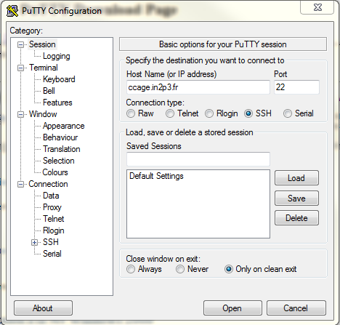

**Etape 2** Entrer ensuite votre Login/Mot de passe qui vous a été transmis par le centre de calcul

